Министерство науки и высшего образования Российской Федерации
Федеральное государственное бюджетное образовательное учреждение
высшего образования
«Ульяновский государственный технический университет»
Кафедра «Вычислительная техника»

Операционные системы
Лабораторная работа № 2
«Алгоритмы планирования»

Выполнил:
Студент группы ИВТИИбд-22
Гурьянов А.С.
Проверил:
Беляев К. С.

Ульяновск
2026

Оглавление
Постановка задачи 3
Краткие теоретические сведения 3
Описание фреймворка 4
Описание реализации алгоритмов 4
1. FCFS 4
2. SJF 5
3. Priority 6
4. Round Robin 7
5. Priority Round Robin 9
Тестирование программы 11
Вывод 13

Постановка задачи
Цель лабораторной работы заключается в реализации нескольких алгоритмов планирования процессов на языке C с использованием готового фреймворка.
По условию задания нужно было реализовать следующие алгоритмы планирования: FCFS, SJF, приоритетное планирование, Round Robin и Round Robin с приоритетами.
Во входном файле каждая задача задаётся в виде имени, приоритета и времени использования процессора.

Краткие теоретические сведения
Планирование процессов в операционной системе нужно для того, чтобы определить, какой процесс должен получить процессор следующим. Так как одновременно в системе может быть несколько задач, а процессор в каждый момент времени может выполнять только одну, операционная система должна распределять процессорное время между задачами.
Самые простые алгоритмы планирования основаны либо на порядке поступления задач, либо на длине задачи, либо на приоритете. FCFS выполняет задачи по порядку поступления. SJF старается сначала выполнить короткие задачи. Round Robin делит процессорное время на кванты и по очереди даёт каждой задаче небольшой участок времени.
Разные алгоритмы подходят для разных целей. Одни уменьшают среднее время завершения задач, другие делают систему более отзывчивой. Поэтому в лабораторной работе было важно не только написать код, но и понять, чем один алгоритм отличается от другого.

Описание фреймворка
Во фреймворке уже были подготовлены основные файлы, которые обеспечивают чтение задач, хранение их в списке и запуск нужного планировщика.
Файл driver.c считывает задачи из входного файла, разбирает каждую строку и вызывает функцию add(), которая добавляет задачу в связанный список. После этого вызывается функция schedule(), которая уже зависит от выбранного алгоритма планирования.
Функция run(), находящаяся в файле cpu.c, используется для имитации выполнения задачи на процессоре. Она не запускает реальный процесс, а просто выводит на экран информацию о том, какая задача выполняется и сколько времени ей выделено.

Описание реализации алгоритмов

1. FCFS
Алгоритм FCFS работает по самому простому принципу: задачи выполняются в том порядке, в котором они были прочитаны из файла.
В реализации использовался связный список. Так как функция insert() вставляет новый элемент в начало списка, после чтения всех задач порядок в списке получался обратным. Поэтому перед запуском алгоритма список один раз переворачивался.
После этого функция pickNextTask() просто возвращала первую задачу списка. Затем в schedule() эта задача выполнялась полностью, после чего удалялась из списка. Так происходило до тех пор, пока список не становился пустым.
Плюс этого алгоритма в том, что он очень простой и понятный. Минус состоит в том, что если первой окажется длинная задача, то все короткие задачи будут ждать её завершения.
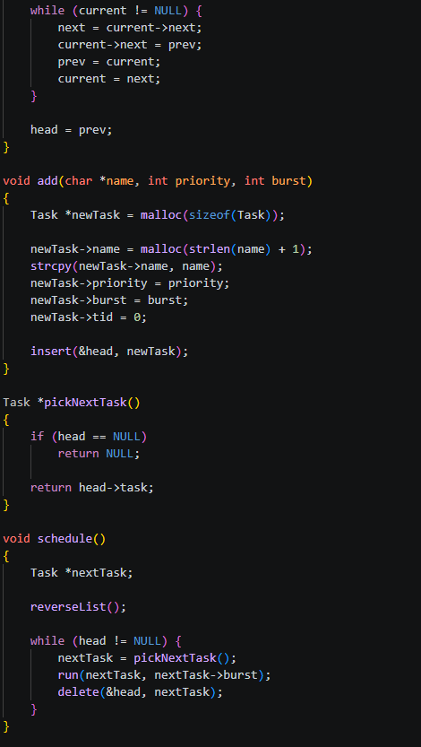

2. SJF
Алгоритм SJF выбирает задачу с наименьшим временем выполнения, то есть с минимальным значением burst.
В реализации функция pickNextTask() проходила по всему списку задач и искала ту, у которой burst меньше. После нахождения такой задачи функция schedule() передавала её в run() на всё оставшееся время выполнения, а затем задача удалялась из списка.
Если у двух задач время выполнения было одинаковым, выбиралась та, которая при обходе списка находилась позже. Это было сделано для того, чтобы при одинаковом burst порядок выполнения оставался более понятным.
Преимущество SJF в том, что короткие задачи завершаются быстрее. Недостаток в том, что для него нужно заранее знать длительность задачи, но в данной лабораторной это возможно, так как burst задан во входном файле.
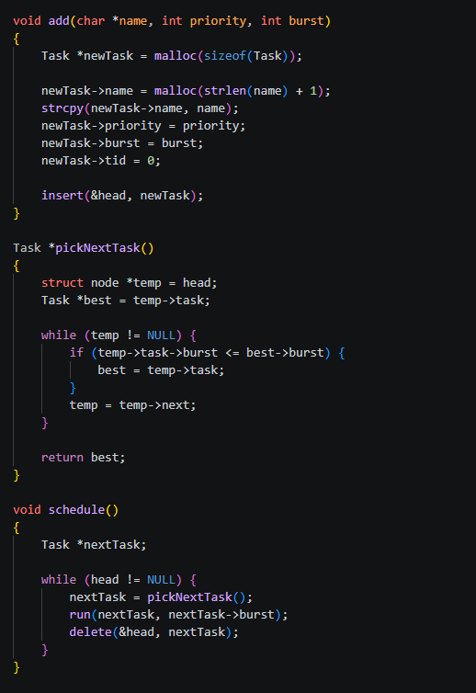

3. Priority
Приоритетное планирование основано на выборе задачи с наибольшим приоритетом. По условию лабораторной работы, чем больше число приоритета, тем выше важность задачи.
В этом алгоритме функция pickNextTask() проходила по списку и находила задачу с максимальным значением priority. После этого schedule() запускала её на всё оставшееся время и затем удаляла из списка.
Если несколько задач имели одинаковый приоритет, выбиралась одна из них по порядку обхода списка. Такой подход позволял сохранить простую и понятную логику работы.
Данный алгоритм позволяет раньше запускать более важные задачи. Недостаток в том, что задачи с низким приоритетом могут долго ждать своей очереди.
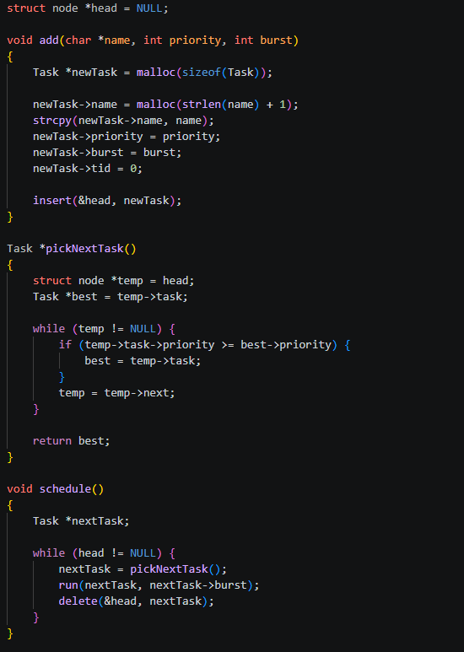

4. Round Robin
Алгоритм Round Robin работает по циклическому принципу. Каждая задача получает процессор не полностью, а только на квант времени. В данной лабораторной работе квант равен 10.
Для реализации Round Robin также потребовалось сначала восстановить порядок задач, так как список после вставки был перевёрнут. После этого алгоритм выбирал задачи по кругу.
Функция pickNextTask() возвращала следующую задачу, которую нужно запускать. Чтобы помнить порядок обхода, использовалась переменная, в которой хранилось имя следующей задачи.
В функции schedule() для текущей задачи определялся размер кванта: если burst был больше QUANTUM, задаче давался квант 10, иначе ей давалось всё оставшееся время. После выполнения burst уменьшался, а завершённая задача удалялась из списка.
Главное достоинство Round Robin в том, что все задачи быстро получают процессор хотя бы на небольшое время. Недостаток состоит в том, что полное завершение задач обычно происходит позже, чем в SJF.
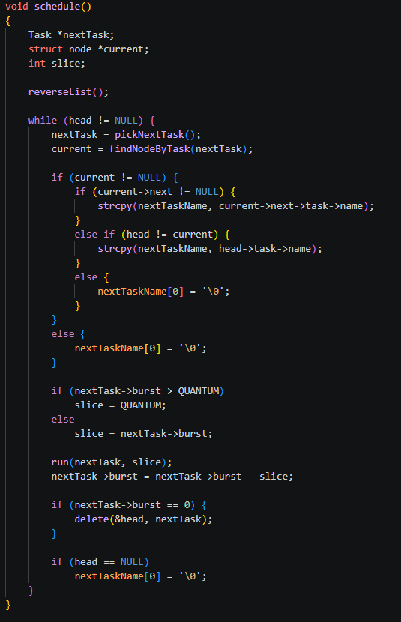

5. Priority Round Robin
Алгоритм Priority Round Robin объединяет два принципа: сначала выбираются задачи с наибольшим приоритетом, а если таких задач несколько, они выполняются по Round Robin.
В реализации сначала находился максимальный приоритет среди всех оставшихся задач. Затем среди задач этого приоритета выполнялся циклический обход.
Функция pickNextTask() сначала пыталась продолжить цикл среди задач с тем же максимальным приоритетом. Если это было невозможно, выбиралась первая задача с наивысшим приоритетом.
Далее в schedule() вычислялся квант времени. Если задача не завершалась за один квант, она оставалась в списке и ожидала следующего круга. Если завершалась, удалялась.
Этот алгоритм удобен тем, что сначала выполняются более важные задачи, но при этом задачи одного уровня приоритета получают процессор по очереди.
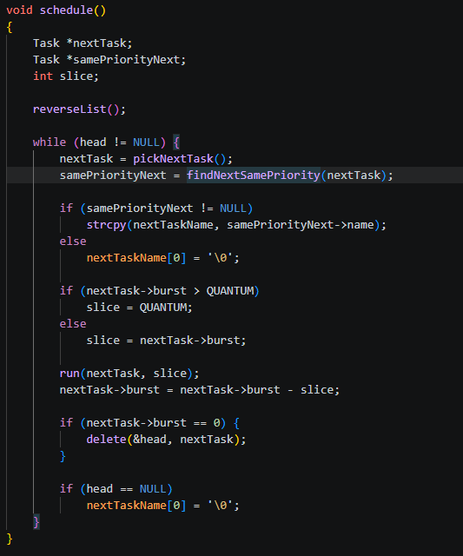
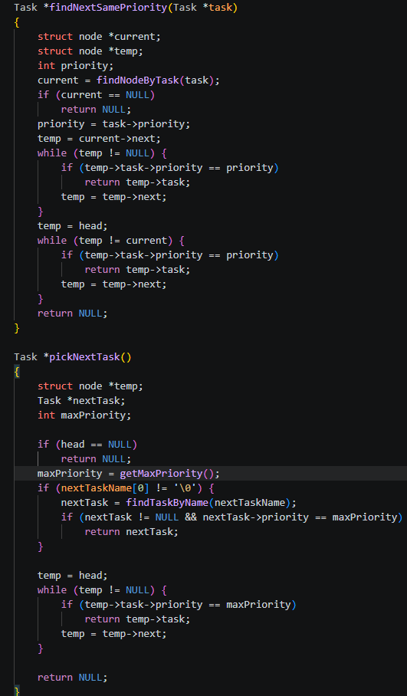

Тестирование программы
Для проверки работы программы использовались текстовые файлы с наборами задач. После этого каждый алгоритм собирался отдельно через Makefile и запускался с одним и тем же входным файлом.
make fcfs
./fcfs schedule.txt
make sjf
./sjf schedule.txt
make priority
./priority schedule.txt
make rr
./rr schedule.txt
make priority_rr
./priority_rr schedule.txt

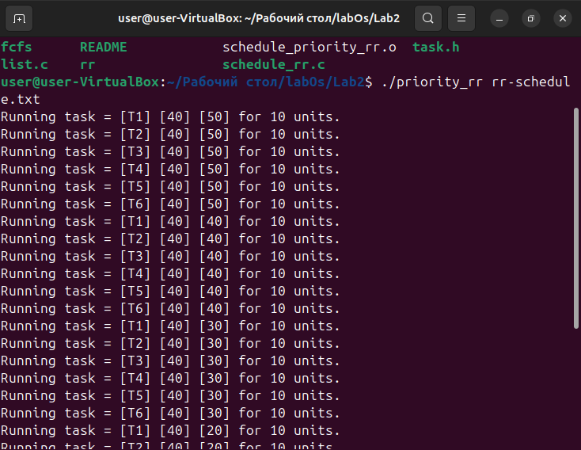
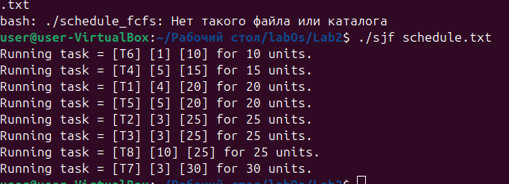

Вывод
В ходе выполнения лабораторной работы были реализованы пять алгоритмов планирования процессов: FCFS, SJF, Priority, Round Robin и Priority Round Robin.
В процессе работы был использован готовый фреймворк, в котором уже были реализованы чтение входного файла, хранение задач в связном списке и функция имитации выполнения задачи на процессоре. Основная часть работы заключалась в реализации функций add(), pickNextTask() и schedule() для каждого алгоритма.
В результате удалось на практике увидеть различие между алгоритмами планирования. FCFS оказался самым простым, SJF позволял быстрее выполнять короткие задачи, Priority раньше запускал важные задачи, Round Robin обеспечивал более равномерное распределение процессорного времени, а Priority Round Robin совмещал приоритеты и циклическое выполнение.

Приложение
#include <stdio.h>
#include <stdlib.h>
#include <string.h>

#include "task.h"
#include "list.h"
#include "cpu.h"
#include "schedulers.h"

struct node *head = NULL;

void reverseList()
{
struct node *prev = NULL;
struct node *current = head;
struct node *next;

while (current != NULL) {
next = current->next;
current->next = prev;
prev = current;
current = next;
}

head = prev;
}

void add(char *name, int priority, int burst)
{
Task *newTask = malloc(sizeof(Task));

newTask->name = malloc(strlen(name) + 1);
strcpy(newTask->name, name);
newTask->priority = priority;
newTask->burst = burst;
newTask->tid = 0;

insert(&head, newTask);
}

Task *pickNextTask()
{
if (head == NULL)
return NULL;

return head->task;
}

void schedule()
{
Task *nextTask;

reverseList();

while (head != NULL) {
nextTask = pickNextTask();
run(nextTask, nextTask->burst);
delete(&head, nextTask);
}
}

#include <stdio.h>
#include <stdlib.h>
#include <string.h>

#include "task.h"
#include "list.h"
#include "cpu.h"
#include "schedulers.h"

#define NAME_SIZE 100

struct node *head = NULL;
char nextTaskName[NAME_SIZE] = "";

void reverseList()
{
struct node *prev = NULL;
struct node *current = head;
struct node *next;

while (current != NULL) {
next = current->next;
current->next = prev;
prev = current;
current = next;
}

head = prev;
}

void add(char *name, int priority, int burst)
{
Task *newTask = malloc(sizeof(Task));

newTask->name = malloc(strlen(name) + 1);
strcpy(newTask->name, name);
newTask->priority = priority;
newTask->burst = burst;
newTask->tid = 0;

insert(&head, newTask);
}

int getMaxPriority()
{
struct node *temp = head;
int maxPriority = temp->task->priority;

while (temp != NULL) {
if (temp->task->priority > maxPriority)
maxPriority = temp->task->priority;
temp = temp->next;
}

return maxPriority;
}

Task *findTaskByName(char *name)
{
struct node *temp = head;

while (temp != NULL) {
if (strcmp(temp->task->name, name) == 0)
return temp->task;
temp = temp->next;
}

return NULL;
}

struct node *findNodeByTask(Task *task)
{
struct node *temp = head;

while (temp != NULL) {
if (temp->task == task)
return temp;
temp = temp->next;
}

return NULL;
}

Task *findNextSamePriority(Task *task)
{
struct node *current;
struct node *temp;
int priority;
current = findNodeByTask(task);
if (current == NULL)
return NULL;
priority = task->priority;
temp = current->next;
while (temp != NULL) {
if (temp->task->priority == priority)
return temp->task;
temp = temp->next;
}
temp = head;
while (temp != current) {
if (temp->task->priority == priority)
return temp->task;
temp = temp->next;
}
return NULL;
}

Task *pickNextTask()
{
struct node *temp;
Task *nextTask;
int maxPriority;

if (head == NULL)
return NULL;
maxPriority = getMaxPriority();
if (nextTaskName[0] != '\0') {
nextTask = findTaskByName(nextTaskName);
if (nextTask != NULL && nextTask->priority == maxPriority)
return nextTask;
}

temp = head;
while (temp != NULL) {
if (temp->task->priority == maxPriority)
return temp->task;
temp = temp->next;
}

return NULL;
}

void schedule()
{
Task *nextTask;
Task *samePriorityNext;
int slice;

reverseList();

while (head != NULL) {
nextTask = pickNextTask();
samePriorityNext = findNextSamePriority(nextTask);

if (samePriorityNext != NULL)
strcpy(nextTaskName, samePriorityNext->name);
else
nextTaskName[0] = '\0';

if (nextTask->burst > QUANTUM)
slice = QUANTUM;
else
slice = nextTask->burst;

run(nextTask, slice);
nextTask->burst = nextTask->burst - slice;

if (nextTask->burst == 0) {
delete(&head, nextTask);
}

if (head == NULL)
nextTaskName[0] = '\0';
}
}

#include <stdio.h>
#include <stdlib.h>
#include <string.h>

#include "task.h"
#include "list.h"
#include "cpu.h"
#include "schedulers.h"

struct node *head = NULL;

void add(char *name, int priority, int burst)
{
Task *newTask = malloc(sizeof(Task));

newTask->name = malloc(strlen(name) + 1);
strcpy(newTask->name, name);
newTask->priority = priority;
newTask->burst = burst;
newTask->tid = 0;

insert(&head, newTask);
}

Task *pickNextTask()
{
struct node *temp = head;
Task *best = temp->task;

while (temp != NULL) {
if (temp->task->priority >= best->priority) {
best = temp->task;
}
temp = temp->next;
}

return best;
}

void schedule()
{
Task *nextTask;

while (head != NULL) {
nextTask = pickNextTask();
run(nextTask, nextTask->burst);
delete(&head, nextTask);
}
}

#include <stdio.h>
#include <stdlib.h>
#include <string.h>

#include "task.h"
#include "list.h"
#include "cpu.h"
#include "schedulers.h"

#define NAME_SIZE 100

struct node *head = NULL;
char nextTaskName[NAME_SIZE] = "";

void reverseList()
{
struct node *prev = NULL;
struct node *current = head;
struct node *next;

while (current != NULL) {
next = current->next;
current->next = prev;
prev = current;
current = next;
}

head = prev;
}

void add(char *name, int priority, int burst)
{
Task *newTask = malloc(sizeof(Task));

newTask->name = malloc(strlen(name) + 1);
strcpy(newTask->name, name);
newTask->priority = priority;
newTask->burst = burst;
newTask->tid = 0;

insert(&head, newTask);
}

Task *findTaskByName(char *name)
{
struct node *temp = head;

while (temp != NULL) {
if (strcmp(temp->task->name, name) == 0)
return temp->task;
temp = temp->next;
}

return NULL;
}

struct node *findNodeByTask(Task *task)
{
struct node *temp = head;

while (temp != NULL) {
if (temp->task == task)
return temp;
temp = temp->next;
}

return NULL;
}

Task *pickNextTask()
{
Task *nextTask;

if (head == NULL)
return NULL;

if (nextTaskName[0] != '\0') {
nextTask = findTaskByName(nextTaskName);
if (nextTask != NULL)
return nextTask;
}

return head->task;
}

void schedule()
{
Task *nextTask;
struct node *current;
int slice;

reverseList();

while (head != NULL) {
nextTask = pickNextTask();
current = findNodeByTask(nextTask);

if (current != NULL) {
if (current->next != NULL) {
strcpy(nextTaskName, current->next->task->name);
}
else if (head != current) {
strcpy(nextTaskName, head->task->name);
}
else {
nextTaskName[0] = '\0';
}
}
else {
nextTaskName[0] = '\0';
}

if (nextTask->burst > QUANTUM)
slice = QUANTUM;
else
slice = nextTask->burst;

run(nextTask, slice);
nextTask->burst = nextTask->burst - slice;

if (nextTask->burst == 0) {
delete(&head, nextTask);
}

if (head == NULL)
nextTaskName[0] = '\0';
}
}

#include <stdio.h>
#include <stdlib.h>
#include <string.h>

#include "task.h"
#include "list.h"
#include "cpu.h"
#include "schedulers.h"

struct node *head = NULL;

void add(char *name, int priority, int burst)
{
Task *newTask = malloc(sizeof(Task));

newTask->name = malloc(strlen(name) + 1);
strcpy(newTask->name, name);
newTask->priority = priority;
newTask->burst = burst;
newTask->tid = 0;

insert(&head, newTask);
}

Task *pickNextTask()
{
struct node *temp = head;
Task *best = temp->task;

while (temp != NULL) {
if (temp->task->burst <= best->burst) {
best = temp->task;
}
temp = temp->next;
}

return best;
}

void schedule()
{
Task *nextTask;

while (head != NULL) {
nextTask = pickNextTask();
run(nextTask, nextTask->burst);
delete(&head, nextTask);
}
}

